嘉義縣109年藝文教育扎根計畫─舞蹈日常
「創藝舞蹈教學與STEAM美感體驗」
一、依據
- 文化部補助「嘉義縣109年藝文教育扎根計畫─舞蹈日常」。
- 嘉義縣109學年度國民教育輔導團整體團務計畫。
二、活動目標
- 增進教師對於美感教育與STEAM的探索興趣。
- 提供教師將創造性舞蹈融入數與空間概念的活動。
- 運用多元策略與教具幫助教師發展創意肢體教學。
三、辦理單位
- 指導單位：文化部
- 主辦單位：嘉義縣政府
- 承辦單位：嘉義縣表演藝術中心
- 協辦單位：嘉義縣國民教育輔導團藝術學習領域輔導小組
四、辦理日期與地點
- 辦理日期：110年1月28日(星期四)13:30~16:30。
- 辦理地點：嘉義縣表演藝術中心視聽教室（嘉義縣民雄鄉建國路二段265號）。
五、參加對象
(一)本縣各國中小及幼兒園教師。
(二)本縣國教輔導團藝術領域國中小組所有團員。
(三)其他縣市對於創藝舞蹈教學與STEAM美感教學有興趣之教師。

六、授課教師
國立清華大學幼兒教育學系 劉淑英副教授
《學歷》
英國羅漢普頓大學(Roehampton University)舞蹈教育學哲學博士
美國加州大學洛杉磯分校UCLA舞蹈藝術碩士
國立臺北藝術大學舞蹈系舞蹈藝術學士，主修編舞
《研究專長》
創造性舞蹈教學、兒童律動教學、幼兒劇編導、舞蹈創作、表演藝術教材教法、舞蹈課程研究、舞蹈教育理論專題、跨領域藝術課程
七、課程內容
- 什麼是STEAM？
S= Science（科學）
T= Technology（科技）
E= Engineering（工程）
A= Art（藝術）
M= Mathematics（數學）
美國率先提出以STEM教育，培養動手做、發明、創新的下一代。STEM純理工教育有極限，後來再加入藝術(Art)，成為STEAM，期待學習更完整，創造、發明更連結人的溫度和關懷。
STEAM跟台灣教育有什麼關係呢？STEAM五大精神包含：跨領域、動手做、生活應用、解決問題、五感學習，教育部在12年國民基本教育課程綱要總綱的「核心素養」中表示：素養指人在適應現在生活和面對未來挑戰時，所應具備的知識、能力和態度，與STEAM所倡導的學習精神符合。
本研習以新課綱核心素養為出發，融合STEAM的教育精神（跨領域、動手做、生活應用、解決問題、五感學習），運用創藝肢體教學活動作為途徑，整合成一連串開發覺察力與編創力的研習內容，讓每一位參與的教師將研習中的體驗帶回教室、帶回生活繼續品味，也繼續實踐。

- 活動簡介
1.手指加減法
有什麼手指謠，可以「藝」化加減遊戲呢？
一根手指頭，一根手指頭，變啊變啊變成「 」
2.球球找時間
不同的身體部位與彈跳的球球，會配對出哪些創意身體姿勢，一起在節奏裡玩耍呢？
我的－我的－我的－我的，你的－我的－你的－我的，
上面－下面－左邊－右邊，你的－我的－你的－我的，
上上－下下－左左－右右，你的－我的－你的－我的，
在前－在後－在前－在後，你的－我的－你的－我的，
向前－向後－繞一圈，你的－我的－你的－我的。
3.紙張找空間
上肢與下肢同步動作，靈活運用節奏與方位的編程組合，發展身、心、意識的協調性。
4.雕塑鑲嵌樂
兩人一組，雕塑家將另一位的身體當作黏土，然後…開始創作出世界獨特的立體作品吧！
5.人體大繪本
累積以上的身體經驗，如果將平面繪本轉化立體小劇場，也許可以道出更豐沛的故事喔！
6.線條設計圖
地上貼了一條線可以走出跳出多少路徑呢？前、後、裏、外、左、右、平行、交叉、虛線、曲線、鋸齒狀、螺旋狀，地面就是我的設計圖。
7.光影魔術師
一塊大白布，一支手電筒，投影雙手還有布…可以變出什麼造型組合？發現多少光影遠近明暗角度的秘密呢？
八、注意事項
- 報名方式：請於110年1月26日前逕上｢全國教師在職進修資訊網｣報名(https://www4.inservice.edu.tw/ )。
- 全程參與者核予研習時數3小時。
- 配合行政環境保護署推動政府機關學校紙杯減量（不提供紙杯），請參加教師自備環保杯。
- 聯絡人：
  - 嘉義縣表演藝術中心李佳儒小姐，電話：05-2065675分機1209， E-mail: pacchiaju@gmail.com。
  - 嘉義縣中埔鄉中埔國民小學林俊良校長，電話：05-2531003，分機01，E-mail: jpps@mail.cyc.edu.tw 。

九、經費來源：由文化部補助「嘉義縣109年藝文教育扎根計畫─舞蹈日常」經費支應（嘉義縣表演藝術中心執行）。

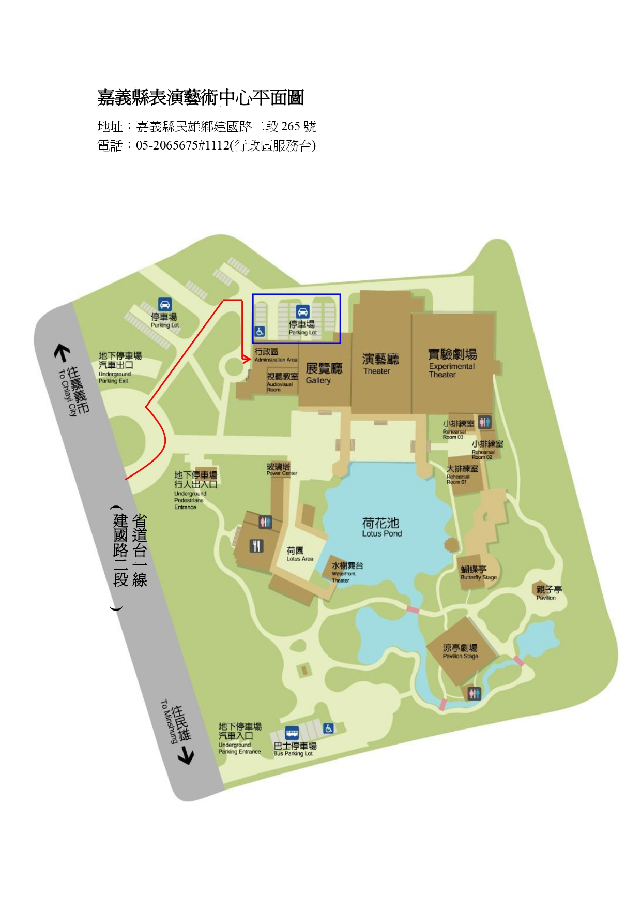
附件、研習地點指引圖

